Nom : ………………………………… | Classe : ……………….. | NOTE :
Prénom : …………………………… | Date : ………………….. | NOTE :

Partie 1 : Analyse préliminaire | Q1 : Schéma cinématique |  |  | 3
Partie 1 : Analyse préliminaire | Q2 : Croquis de principe |  |  | 4
Partie 2 : conception sous SolidWorks | Positionnement du capteur |  |  | 2
Partie 2 : conception sous SolidWorks | Respect du cahier des charges | L’axe du capteur se trouve suivant l’axe transversal des rotors |  | 1
Partie 2 : conception sous SolidWorks | Respect du cahier des charges | L’axe du capteur se trouve sur le plan médian de l’AR.DRONE |  | 1
Partie 2 : conception sous SolidWorks | Respect du cahier des charges | La face arrière du connecteur du capteur se trouve à 5 mm du plan tangent à la carène |  | 1
Partie 2 : conception sous SolidWorks | Respect du cahier des charges | Par pincement, (appui plan sur les faces hautes et basses de la carène) |  | 1
Partie 2 : conception sous SolidWorks | Respect du cahier des charges | Démontable sans outillage spécifique |  | 1
Partie 2 : conception sous SolidWorks | Respect du cahier des charges | Epaisseur minimale des sections du support 4 mm |  | 1
Partie 2 : conception sous SolidWorks | Respect du cahier des charges | Par vissage sur les perçages du capteur |  | 1
Partie 2 : conception sous SolidWorks | Respect du cahier des charges | Aucun contact avec les composants électroniques du capteur |  | 1
Partie 2 : conception sous SolidWorks | Respect du cahier des charges | m < 30g, visserie incluse |  | 1
Partie 2 : conception sous SolidWorks | Respect du cahier des charges | Zone d’exclusion |  | 1
Partie 2 : conception sous SolidWorks | Respect du cahier des charges | Jeu transversal 2 mm < jeu < 3 mm |  | 1

Mise en situation :
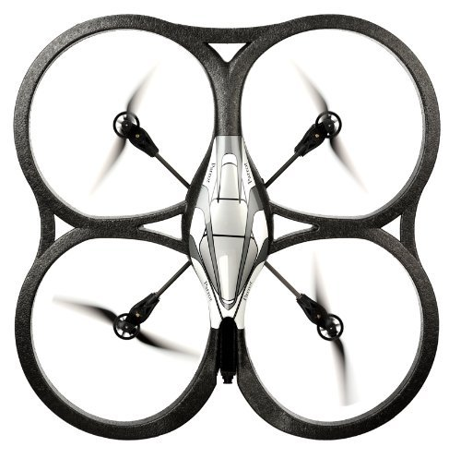
On souhaite faire évoluer l’AR.DRONE de PARROT, en ajoutant la possibilité de détecter les obstacles en vol.
Cône de détection
Capteur
SRF02

ARDUINO NANO

Bus
Liaison série
Pour cela, on équipe un AR.DRONE muni de sa carène de protection de 4 capteurs de distance à ultrasons SFR02, et d’une carte à microcontrôleur ARDUINO NANO.

Durant le vol, la carte ARDUINO collecte les informations des capteurs par l’intermédiaire du bus, et envoi les ordres à l’AR.DRONE grâce à la liaison série.

Objectif du projet :

Problématique :
Nous allons concevoir le support de capteur SFR02, permettant la mise et le maintien en position du capteur sur l’AR.DRONE.
La partie programmation, câblage et conception du support de la carte ARDUINO ne seront pas traité dans ce projet.

Frontière de l’étude :
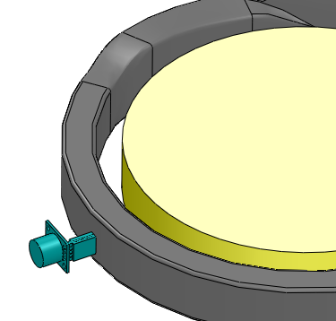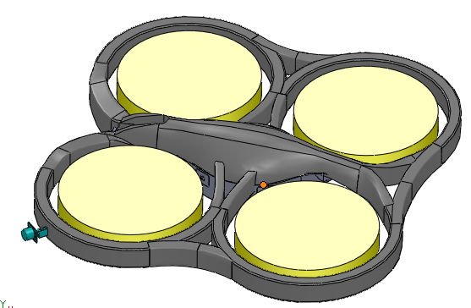
Capteur SFR02
Zone d’exclusion (rotor)
Frontière de l’étude

Cahier des charges :
Utilisateur
AR.DRONE
Capteur SRF02
Support de capteur
Mettre et maintenir en position le capteur SRF02 sur l’AR.DONE
A qui rend-t-il service ?
Sur quoi agit-il ?
Produit
Dans quel but ?

Expression du besoin :

Diagramme des intéracteurs :
Rotor
Carène de protection
Support de capteur
FP1
Capteur SRF02
Visserie
Utilisateur
FC1
FC2
FC3
Conditions de vol
FC4
FC5
FC6

Cahier des charges :
Fonction | Description | Critères | Niveau
FP1 | Mettre et maintenir en position le capteur SRF02 sur l’AR.DRONE | Mise en position | L’axe du capteur se trouve suivant l’axe transversal des rotors
FP1 |  | Mise en position | L’axe du capteur se trouve sur le plan médian de l’AR.DRONE
FP1 |  | Mise en position | La face arrière du connecteur du capteur se trouve à 5 mm du plan tangent à la carène
FP1 |  | Maintien en position | Par pincement, (appui plan sur les faces hautes et basses de la carène)
FP1 |  | Maintien en position | Démontable sans outillage spécifique
FP1 |  | Résistance | Epaisseur minimale des sections du support 4 mm
FC1 | S’adapter au capteur SFR02 | Fixation | Par vissage sur les perçages du capteur
FC1 | S’adapter au capteur SFR02 | Fixation | Aucun contact avec les composants électroniques du capteur
FC2 | Sécuriser l’utilisateur | Formes dangereuses | Aucune
FC3 | S’adapter à la visserie standard | Visserie disponible dans le laboratoire | Vis CS M2,5 x 27  Vis CS M2,5 x 19  Rondelle M2,5  Ecrou H freiné M2,5
FC4 | Ne pas perturber les conditions de vol | Masse maximale du support + capteur | m < 30g, visserie incluse
FC4 | Ne pas perturber les conditions de vol | Déséquilibre de l’AR.DRONE | Aucun
FC5 | Ne pas toucher le rotor | Zone d’exclusion | Cylindre axé sur l’axe du rotor Ø200 x h 33 mm
FC6 | S’adapter à la carène de protection | Modification de la carène | Aucune
FC6 | S’adapter à la carène de protection | Jeu transversal | 2 mm < jeu < 3 mm

Travail de conception :

Partie 1 : Analyse préliminaire :
- Analyser l’ensemble des documents ci-avant, et proposer un schéma cinématique de principe du support de capteur (1 couleur par CEC) :

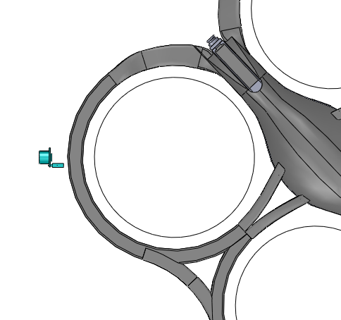
SFR02
Carène
Direction de la vue
Face supérieure
Face inférieure

- Proposer ci-dessous un croquis de principe à main levé (mais en s’appliquant !) d’une solution de support de capteur. Apposer toutes les cotes et informations vous semblant utiles :

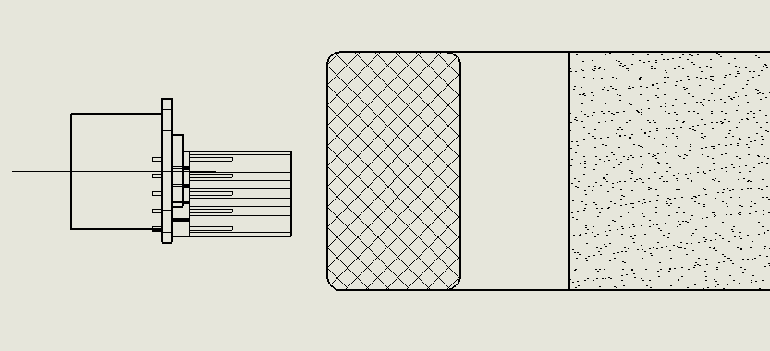
SRF02
Carène (en coupe)
Zone d’exclusion

Partie 2 : conception sous SolidWorks :
- Captures d’écran de votre solution :

Partie 3 : Vérification d’un point du cahier des charges :
- Masse du support + capteur :

